Влияние плотности возбуждения на люминесцентные свойства гибридных органо-неорганических перовскитов
Рубцова Е.Д.¹, Тарабрина Н.К. ¹
¹студент
Московский государственный университет имени М.В.Ломоносова,
физический факультет, Москва, Россия
E–mail: rubtsova-liza98@yandex.ru
В последнее время активно ведется поиск сцинтилляторов с высоким временным разрешением. Гибридные органо-неорганические перовскиты — это класс материалов, который демонстрирует чрезвычайно короткие времена затухания люминесценции (<1 нс) по сравнению с другими широко распространенными быстрыми сцинтилляторами (LaBr₃:Ce – 15 нс). А их узкая запрещенная зона (MAPbBr₃ ~ 2.18 эВ) обеспечивает высокий световой выход (MAPbI₃ ~ 296 000 фот/МэВ) [1]. Для сцинтиллятора одним из наиболее важных параметров является зависимость люминесцентного отклика от плотности возбуждения, так как при попадании ионизирующих частиц высокой энергии в сцинтиллятор плотность возбуждения в различных частях кристалла может варьироваться в довольно больших пределах (несколько порядков) [2].
В данной работе представлены результаты исследования люминесцентных характеристик монокристаллов гибридных органо-неорганических перовскитов — MAPbBr₃ (MA- CH₃NH₃⁺) и MAPbCl₃ в широком диапазоне температур (13 — 300 К) и плотностей возбуждения (10¹⁸- 10²² e-h/см³). Эксперимент был проведен в технике Z-сканирования при возбуждении третьей гармоникой Ti-сапфирового фемтосекундного лазера (E_{exc} = 4.66 эВ, длительность импульса ~ 100 фс).
Показано, что спектры люминесценции MAPbBr₃ и MAPbCl₃ при низких температурах (< 100K для MAPbBr₃ и <160К для MAPbCl₃) характеризуются сложной структурой, состоящей из экситонного пика (с центром на 2.25 эВ для MAPbBr₃ и 3.19 эВ для MAPbCl₃) и дополнительных низкоэнергетических полос. При увеличении плотности возбуждения наблюдается изменение не только полной интенсивности люминесценции, но и ее профиля(Рис. 1а,б). При этом, начиная с некоторого значения плотности возбуждения (~ 10¹⁹ e-h/см³), вклад экситонного пика уменьшается с ее ростом.
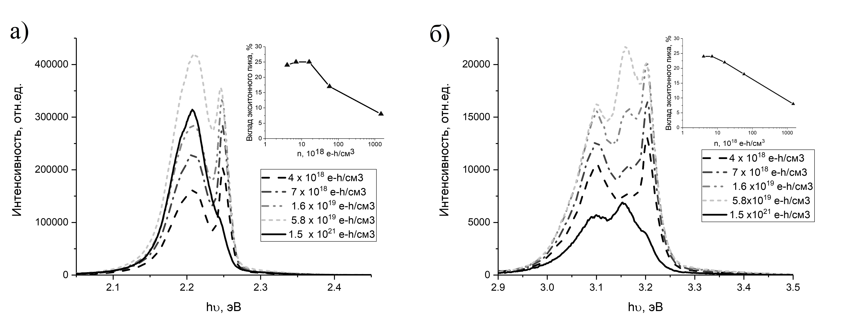Риc. 1: Спектры люминесценции гибридных перовскитов при различных плотностях возбуждения а) MAPbBr₃ (13K), б) MAPbCl₃ (120К). На вставках отображена зависимость вклада экситонного пика в общую интенсивность от плотности возбуждения.
Также наблюдаются некоторые отличия в кинетиках затухания люминесценции экситонных полос MAPbBr₃ и MAPbCl₃ (Рис. 2а,б). Увеличение плотности возбуждения приводит к замедлению кинетики MAPbBr₃, для которой оценочные времена затухания меняются в диапазоне ~ 70-220 пс. Кинетика MAPbCl₃ практически не зависит от плотности возбуждения для измеренных значений (<0.6 10²² e-h/см³) и характеризуется значительно меньшим временем затухания ~ 30 пс.

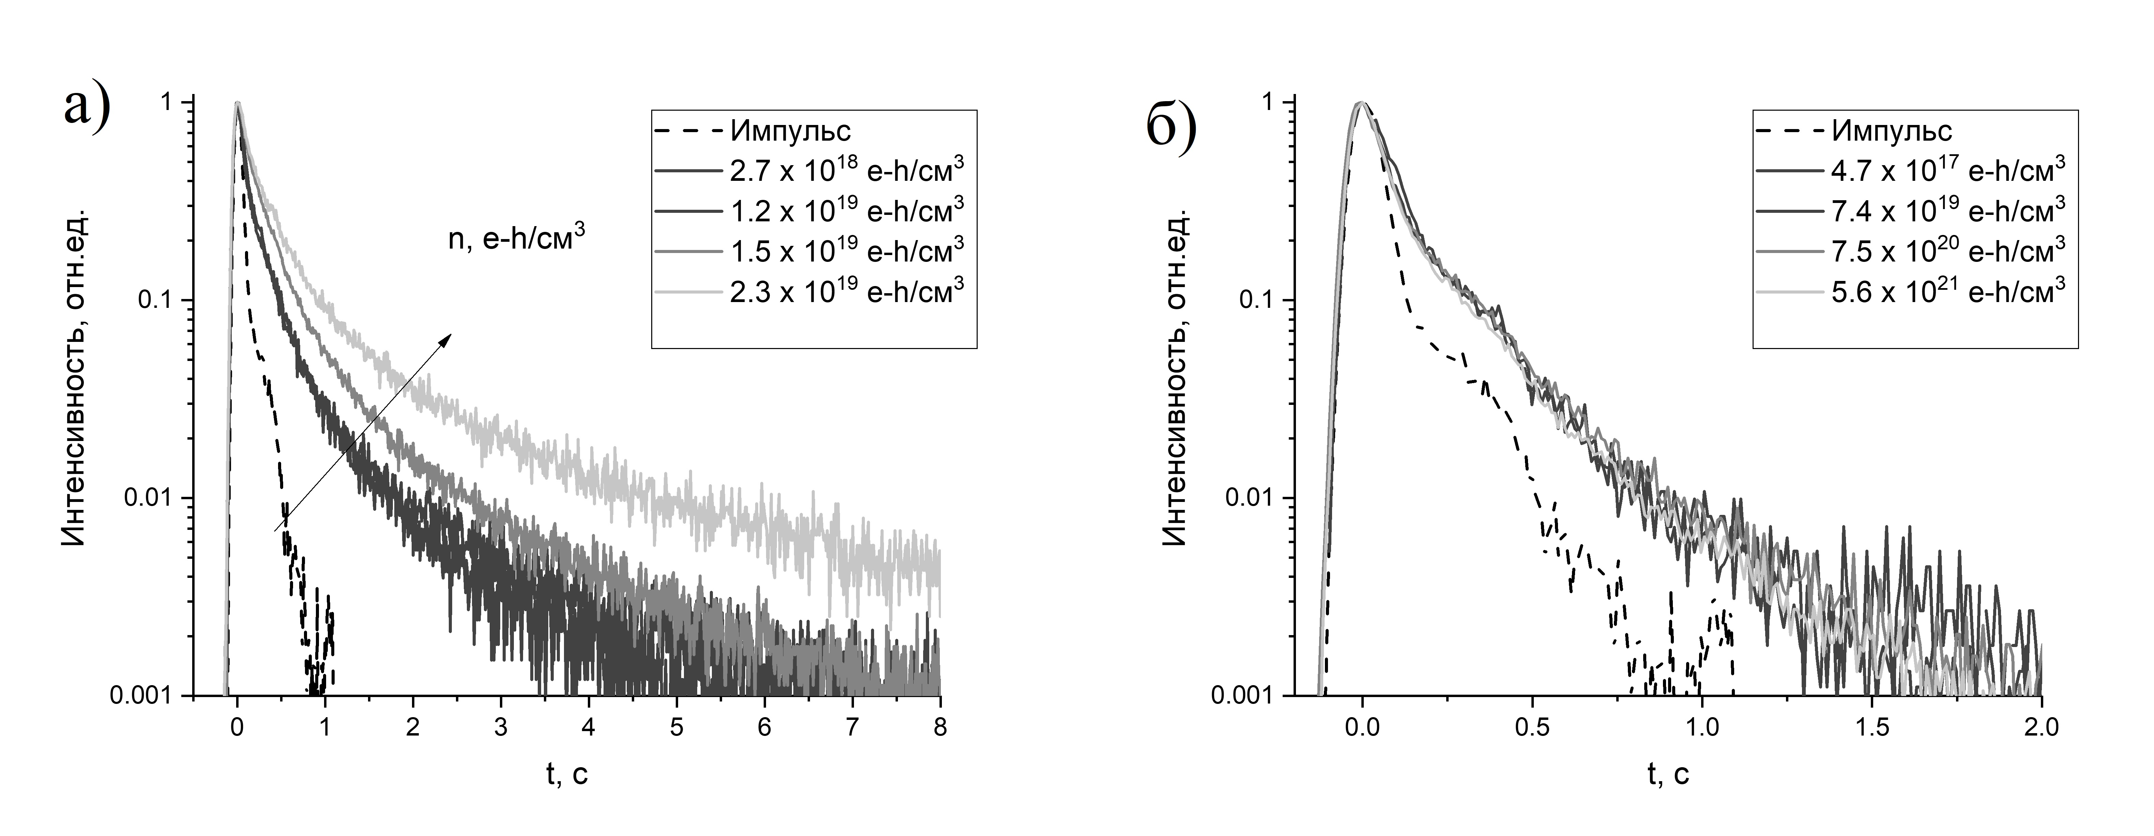Рис. 2: Кинетики затухания люминесценции экситонной полосы а) MAPbBr₃ и б) MAPbCl₃ при различных плотностях возбуждения (200К)

Работа выполнена при поддержке гранта Министерства науки и высшего образования РФ № 075-15-2021-1353.

Литература
1. Birowosuto M.D. et al. X-ray Scintillation in Lead Halide Perovskite Crystals // Sci Rep. 2016. Vol. 6, № 1. P. 37254.
2. Belsky A. et al. Time-resolved luminescence Z-scan of CsI using power femtosecond laser pulses // Radiation Measurements. 2019. Vol. 124. P. 1–8.

